СТОЙКА РЕАНИМАЦИОННАЯ
1. Основные сведения об изделии и технические данные.

1.1. Основные сведения.
1.1.1. Стойка реанимационная ГАКЕ 06.00.00 (далее «Стойка») предназначена для размещения на ней электрической и газовой коммутационной аппаратуры, необходимой для жизнеобеспечения одного или двух койко-мест в палатах интенсивной терапии, реанимации и операционных блоках.
1.1.2 Установка «Стойки» имеет ряд преимуществ. Эти преимущества заключаются в следующем:
- рациональное расходование кислорода (уменьшение его потерь);
- разгрузка рабочей зоны от излишних проводов и шлангов;
- обеспечение оперативного подключения дыхательной и следящей аппаратуры;
- гарантия безопасного использования электроприборов и электронной диагностической аппаратуры;
- компактность размещения приборов и оборудования в любой точке палаты (помещения);
1.1.3. Наименование и адрес изготовителя.
«Стойка» изготавливается предприятием ЗАО «Альтернативная наука», индекс: 192007, г. Санкт-Петербург ул. Прилукская, дом 22 лит. Б.

1.2. Основные технические данные.
1.2.1. Общий вид «Стойки» в сборе приведен на рисунке 1.

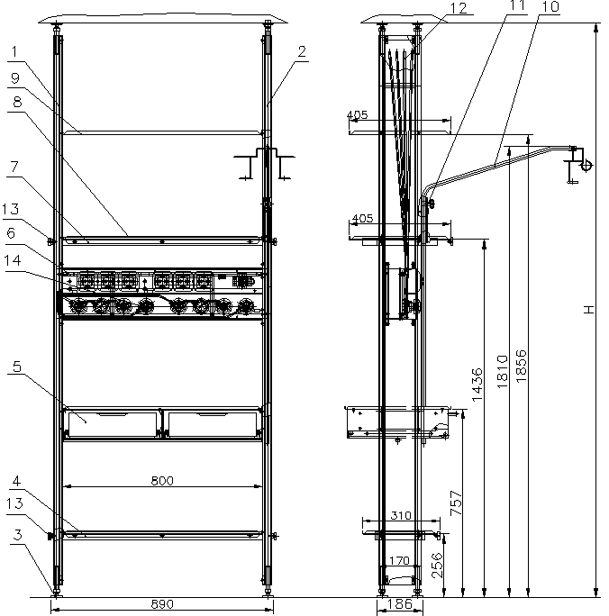

Рисунок 1.

1.2.2. Технические параметры и характеристики «Стойки»:
- условия эксплуатации:  - температура ……………………………………………... от 10 до 35⁰С,  - влажность при 25⁰С …………………………………………...до 80%,  - давление ……………………………………… от700 до 800 мм. рт. ст.  - предельное рабочее давление в газовых магистралях «Стойки» не более …………………………………………………………...0,6МПа;  - количество газовых приборов (клапан, манометр, кран) устанавливаемых на консоли «Стойки» не более ……..………………8 шт.;  - значение расхода газа и утечки для каждого из установленных на «Стойки» клапанов приведены в паспорте ГАКЕ 55.00.00 ПС;  - вес «Стойки» должен быть не более…………………………... 80 кг.;  - высота потолков в местах расположения «Стойки» … 2,5м - 3,5 м;  - напряжение электрической сети подводимой к розеткам секции консольной «Стойки»..…………………………………. …220 В, 50Гц;  - суммарная мощность электроаппаратуры, подключаемой к розеткам секции консольной «Стойки» не белее……………….…...2 кВА;  - сопротивление изоляции фазных проводов сети 220В , 50 Гц относительно болта заземления «Стойки» и провода общий “ 0”, должно быть не менее………………………………………......10 Мом;  - переходное сопротивление заземления должно быть:  болт заземления – любая часть металлической конструкции кон-  соли не более……………………………………………………0,1 Ом;  болт заземления – заземляющий контакт любой розетки 220В не  более………………………………………………………………0,2 Ом;  - значение расхода газа с одного клапана не более……...40 л/мин.;  - значение расхода по вакууму не более……………….....…10л/мин.;  - утечка газа на любом клапане «Стойки» при максимальном рабочем давлении (6атм.) не более…………………...……...1мл./мин.;  - количество розеток 220В ,50Гц (евро-стандарт), устанавливаемых на консоли «Стойки» не более ……..………………….…...8шт.;  - средний срок службы Т сл………………………………………….5лет; | *  *
Примечание: Знак * соответствует параметрам «Стойки», определяемым заказчиком при оформлении договора на поставку.
1.2.3. Декоративные лакокрасочные покрытия «Стойки» выполнены по III-му классу ГОСТ 9.032. Поверхности «Стойки» устойчивы к воздействию дезинфекционных моющих растворов, используемых в соответствии с ОСТ 42-21-2.
1.2.4. «Стойка» соответствует требованиям РТМ 42 – 2 – 4 – 80 «Операционные блоки. Правила эксплуатации, техники безопасности и производственной санитарии» и ГОСТ 12.2.025 «Изделия медицинской техники. Электробезопасность».
1.2.5. По электробезопасности «Стойка» соответствует классу 1 тип Н по ГОСТ 12.2.025.
1.2.6. Условия хранения «Стойки» в части воздействия климатических факторов должны соответствовать условиям хранения 2 по ГОСТ 15150 (сухие, отапливаемые помещения).

1.3. Сведения о содержании драгоценных материалов и
цветных металлов.
Сведения о содержании драгоценных и цветных металлов в составных частях «Стойки», не имеющих паспортов или этикеток, приведены в приложении и высылаются по дополнительному запросу.
2. Комплектность.
В комплект поставки «Стойки» входят следующие узлы и детали (см.рис.1):
- секция консольная с перегородкой, шт.............................................................1шт.;
- боковые стойки (ноги) с упорами, шт….……………………………………………2шт.;
- шайба упорная (подпятники) шт………………………...…………………………8шт.;
- блок ящиков (столешница из нержавейки) шт…………………………………….1шт.;
- полка верхняя, шт…...…………………………………………………………………1шт.;
- полка средняя с рельсом 800мм, шт………………………………………….........1шт.; - полка нижняя, шт……………………………………………………………………….1шт.;
- планка – рельс (сечение 10х30х300мм ) шт…….………………………..............4шт.;
- полка нижняя шт………………………………………………………………………..1шт.;
- комплект трубок медных d8мм шт.......................................................................1шт.;
- комплект крепежа, шт ...…………………... ..........................................................1шт.;
- Кронштейн капельницы,шт……………………………………………………………1шт.;
- Штанга капельницы, шт………………………………………………………………..1шт.;
- схема электрическая принципиальная, формат А3 экз ......…………………….1экз.;
- эксплуатационная документация (паспорт ГАКЕ 06.00.00 ПС ), экз...............1экз.;
- эксплуатационная документация (паспорт ГАКЕ 55.00.00 ПС ), экз................1экз.;

3. Ресурсы, сроки службы и хранения,
гарантии изготовителя (поставщика).

3.1. Ресурсы, сроки службы и хранения.
Ресурс изделия до первого среднего ремонта 1000 часов в течение срока службы 5 лет, в том числе срок хранения 6 месяцев в потребительской таре изготовителя в складских помещениях.
Межремонтный ресурс 6 месяцев в течение срока службы 5 лет.
Указанные ресурсы, сроки службы и хранения действительны при соблюдении потребителем требований действующей эксплуатационной документации.
3.2. Гарантии изготовителя.
Изготовитель гарантирует соответствие «Стоек» требованиям настоящего паспорта (подраздел 1.2.) при соблюдении потребителем условий эксплуатации, транспортирования и хранения.
Гарантийный срок хранения в потребительской таре - 6 мес. со дня изготовления изделия.
Гарантийный срок эксплуатации -12 мес. Начало исчисления гарантийного срока - со дня ввода изделия в эксплуатацию, но не позднее 6 мес, - для действующих предприятий, 9 мес. - для строящихся со дня поступления изделия на предприятие. В течение гарантийного срока предприятие - изготовитель бесплатно ремонтирует или заменяет изделие и его части. Если изделие в период гарантийного срока вышло из строя в результате неправильной эксплуатации (или ремонта лицами, неуполномоченными изготовителем), стоимость ремонта оплачивает учреждение - владелец изделия.

4. Устройство и работа.
4.1. Общий вид «Стойки» приведен на рис.1. В состав «Стойки» входят следующие устройства и элементы конструкции:
- стойки боковые («ноги») поз.1; поз.2;
- болты упорные с подпятниками поз.3;
- полка нижняя поз.4;
- блок ящиков в комплекте поз.5;
- секция консольная L 800мм в комплекте поз.6;
- планка рельс (10х30х800 мм) поз.7;
- приборные полки поз.8;поз.9;
- капельница поз.10;
- кронштейн крепления капельницы поз.11
На рис.1 не показаны следующие элементы конструкции «Стойки»:
- перегородка для установки секции консольной поз.6;
- накладка ;
4.2. Приборные полки поз.8 и поз.9 (рис.1) расположены на высоте около 1450 и 1820мм от пола соответственно; нижняя полка поз.4 (рис.1) расположена на высоте около 280мм. Полки являются частью жесткой конструкции и не подлежат демонтажу в процессе эксплуатации.
4.3. Планка рельса поз.7 (рис.1) выполнена из алюминиевого профиля сечением 10х30мм и предназначена для крепления навесного оборудования: светильник, ингалятор, капельница и т.п.
4.4.. Секция консольная поз.6 (рис.1) длиной 800мм состоит из «основания» и «панели лицевой». «Основание» разделено на две части «уголком», который позволяет изолировать электрическую магистраль от газовой магистрали. Такое конструктивное разделение обусловлено требованиями безопасности при размещении в одном изделии газовых и электрических магистралей.
В верхней части «основания» смонтированы розетки 220 В, 50Гц; в нижней части размещены коммутационные газовые устройства (клапаны; манометры; вентили). На «панели лицевой» размещены, соответственно, индикаторы наличия напряжения, клеммы зануления и обрамления коммутационных газовых устройств.
4.5.. Для прокладки электрических магистралей внутри «Стойки» используется полость правой «ноги» поз.2 (рис.1). Для прокладки газовых магистралей используется полость левой “ноги” поз.7 (рис.1). Конструкция «Стойки» позволяет производить подводку сетевого питания ∼220В, 50Гц и труб газовых магистралей к устройствам «секции консольной» с потолка.
4.6. Опорные болты с подпятниками поз.3 (рис.1) позволяют устанавливать «Стойку» в распор пол - потолок на рабочем месте;
4.7. Для увеличения количества розеток ∼220В, 50Гц свыше 8 или установки дополнительных розеток другого типа (например, низковольтных), коммутационных газовых устройств, а также для обеспечения двух койко-мест, в «Стойку» может быть установлена вторая «секция консольная».
4.8. Правила работы с газовыми клапанами поз.13 (рис.1), установленными на «секции консольной» «Стойки» поз.6 (рис.1), изложены в паспорте ГАКЕ 55.00.00 ПС. Паспорт прилагается к комплекту поставки «Стойки».
4.9. Монтаж стойки на рабочем месте осуществляется, как правило, предприятием- изготовителем. При монтаже стойки другим предприятием, уполномоченным для этого изготовителем, процесс сборки должен осуществляться в соответствии с разделом 7 настоящего паспорта.

5. Заметки по эксплуатации.
5.1. Меры безопасности.
5.1.1. При подключении к «Стойке» напряжения сети ~ 220В,50Гц с глухо заземленной нейтралью не допускается заземление консоли без предварительного ее зануления.
5.1.2. Напряжение питания ~ 220В, 50Гц должно быть подано на «Стойку» через разделительный трансформатор.
5.1.3. «Стойка» должна быть обязательно заземлена с учетом требований п.7.1.1.
5.2.1. Не допускается попадание смазочных или горючих материалов во
внутренние отверстия клапанов и на наконечники угловых штекеров, рабо-
тающих с кислородными клапанами.
5.2.2. Запрещается применение клапанов закиси азота в присутствии паров аммиака, его растворов и окиси углерода (угарного газа) в любых
концентрациях
5.2.3. Монтаж «Стойки» на месте эксплуатации и проведение пусконаладочных работ может осуществляться только предприятием-изготовителем
ЗАО «Альтернативная наука» или организацией, уполномоченной для
проведения этих работ.
5.2.4. При установке «Стойки» в операционной палате должны быть выполнены требования РТМ 42-2-4-80:
5.2.5. Обслуживающий персонал, производящий техническое обслуживание
или ремонт «Стойки» должен быть ознакомлен с правилами ПТБ.
5.2.6. Эксплуатация «Стойки» должна проводиться в соответствии с паспортом
ГАКЕ 06.00.00 ПС лицами прошедшими инструктаж, предусмотренный для персонала на предприятии – потребителе.
5.3. Дезинфекция наружных поверхностей «Стойки» должна производиться
моющими растворами по ОСТ 42-21-2 с периодичностью, установленной
нормативными документами организации-пользователя.
6. Рекомендации по проведению монтажных работ.
6.1. В левой «ноге» поз.1 (рис.1) произвести монтаж комплекта трубок, работу проводить на полу.
6.2. На левую «ногу» произвести монтаж «блока обечаек ящика» поз.5 (рис.1) предварительно сняв с нее полку. Крепление «блока обечаек ящика» приведено на рис.2. «Обечайка ящика» поз.3 (рис.2) крепится к «ноге» поз.1 четырьмя винтами М 4 поз.2.
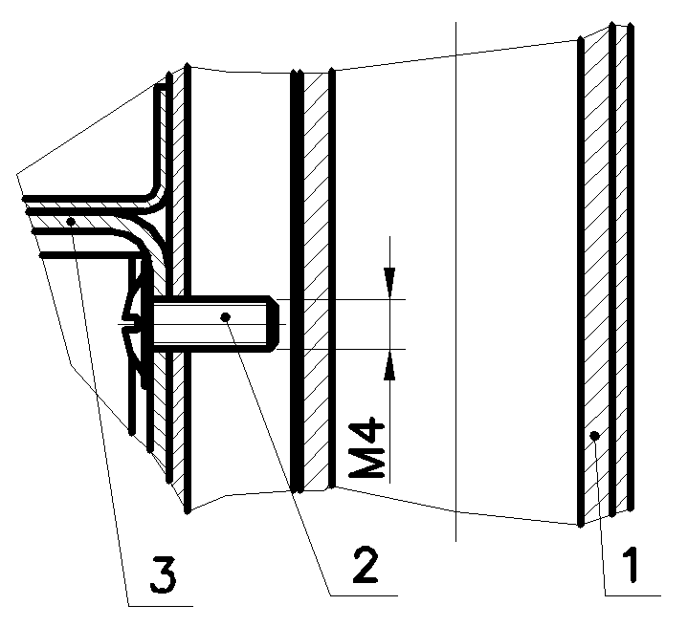
Рисунок 2.
6.3. Осуществить монтаж «верхней полки» «Стойки» поз.1 (рис.1) и «перегородки» поз.2 (рис.4). Способ крепления «полки» приведен на рис. 3. «Полка» поз.3 (рис.3) крепится к «ноге» поз.1 четырьмя винтами М 4 поз.2.
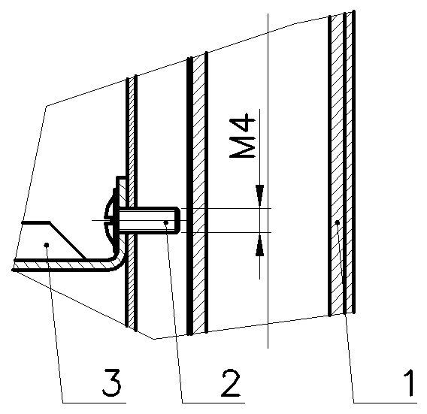
Рисунок 3.
Крепление «перегородки» приведено на рис. 4. «Перегородку» поз.2 (рис.4) установить на болты М6 «ноги» поз.1. Закрепить гайкой поз.4, предварительно подложив шайбу поз.3.
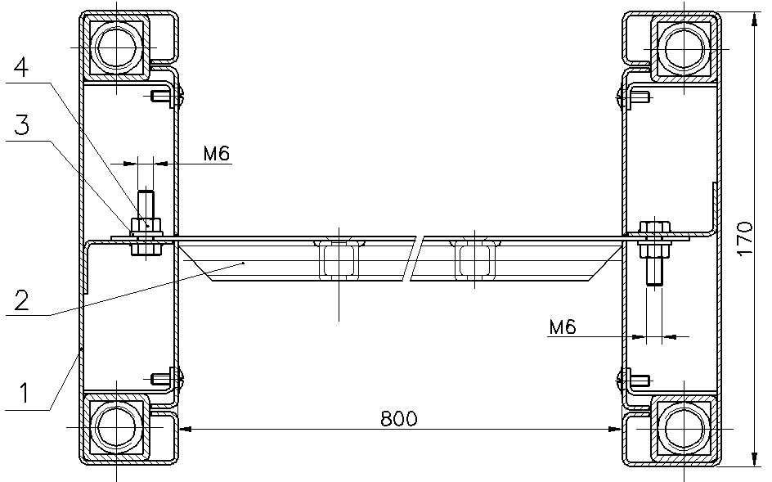
Рисунок 4.
6.4. Произвести монтаж правой «ноги» в соответствии с разделом 8.2 и 8.3.
6.5. «Стойку» положить на пол. Смонтировать на нее «консоль» поз.6 (рис.1) и «нижнюю полку» поз.4 (рис.1). Монтаж «консоли» приведен на рис.5.
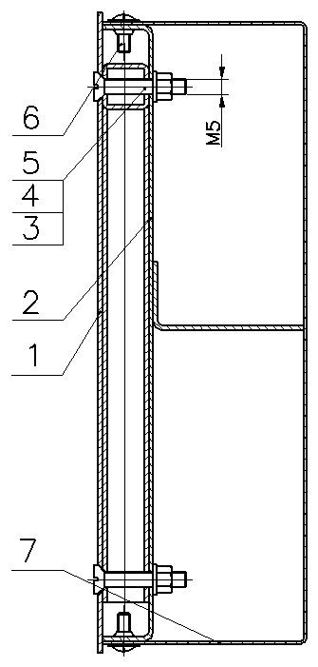
Рисунок 5.
С помощью комплекта крепежа поз.3,4,5 (рис.5), «основание» поз.1 закрепить на «перегородке» поз.2 .
6.6. Монтаж «полки нижней» выполнить по аналогии с монтажом «полки верхней» согласно рис.3.
6.7. Поднять «Стойку», установить и закрепить с помощью «упоров» поз.3. (рис.1).
6.8. Осуществить монтаж и подключение электропроводки.
6.9. Подключить газовые магистрали и окончательно обтянуть трубки и перемычки клапанов «консоли». Закрыть «лицевую панель» «консоли» поз.7 (рис.5) и закрепить ее на «основании» винтами М 4 поз6.
6.10. Выполнить монтаж «полки средней» поз.8 (рис.1) и «рельса бокового» поз.13 (рис.1). Монтаж «рельса бокового» и «полки средней» приведен на рис.6. «Полка средняя» поз.1 (рис.6) крепится к «ноге» поз.2 четырьмя винтами М 4 поз.2 . «Рельс» закрепить двумя винтами М 6 (потай) поз.4 через «проставку» поз.5.
6.11. Монтаж «рельса» 800мм показан на рис. 7. «Рельс» поз.2 (рис.7) закрепить на «полке средней» поз.1 тремя винтами М 6 (потай) поз.3 с помощью шайбы пружинной поз.4 и гайки поз.5.
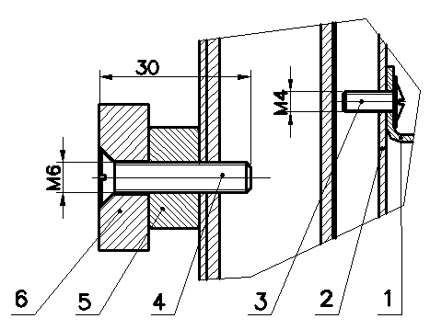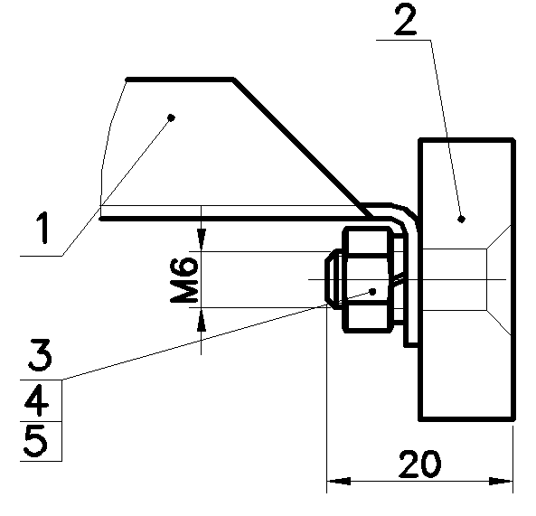
Рисунок 6. Рисунок 7.
6.12. Установить ящики в «блок обечаек», закрепив на них ручки.
6.2. На одной из «ног» осуществить монтаж «капельницы» поз.10 (рис.1) в соответствии с рис.8.
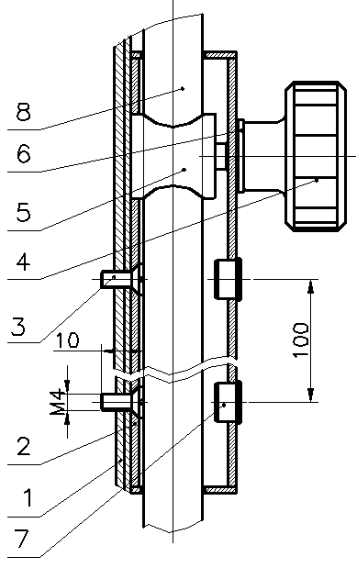
Рисунок 8.
В «кронштейне» поз.2 (рис.8) установить «держатель» поз.5. Установить «шайбу» диаметром 8мм поз.6 и закрутить «ручку» поз.4.
На «ноге» поз.1 закрепить «кронштейн» поз.2 через отверстия на лицевой стороне «кронштейна», используя для этого два винта М 4 (потай). Отверстия закрыть «заглушками» поз.7. В «держатель» поз.5 установить «штангу капельницы» поз.8 и зафиксировать ее на необходимой высоте с помощью «ручки» поз.4.

